Индивидуальный образовательный маршрут, как эффективная форма работы с обучающимися с особыми образовательными потребностями.
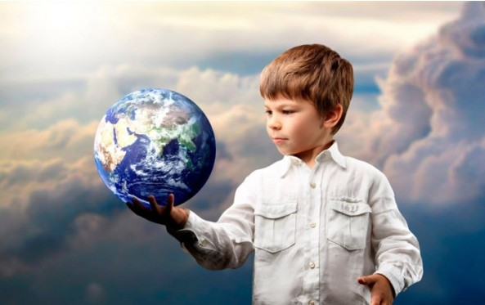

Автор: Бабанина Анастасия Эдуардовна,
педагог дополнительного образования МАУ ДО ЦДТ «Радуга талантов»

Пояснительная записка
Образовательный процесс в системе учреждений дополнительного образования детей ориентирован на развитие индивидуальных особенностей и интересов ребенка, при этом содержание и методы обучения корректируются в зависимости от конкретных способностей и запросов обучающегося. В массовой практике средних школ учителям приходится ориентироваться на средний уровень развития ребенка, что не позволяет в полной мере развивать творческие способности и познавательную активность каждого обучающегося. Эту проблему необходимо преодолевать, используя преимущества системы дополнительного образования, где развитие личности ребенка, её уникальности и неповторимости является основной задачей педагога.
Для этого в образовательном учреждении создаются специальные условия, а именно, условия для изучения интересов, потребностей и способностей обучающихся, обеспечение многообразия и разнообразия видов деятельности и программ, предоставление свободы выбора, повышение степени готовности педагога к реализации индивидуального образовательного маршрута, организация мониторинга.
Индивидуальный образовательный маршрут – это заранее спланированный путь следования обучающегося, который направлен на его воспитание или на развитие, или на обучение.
В моем объединении есть обучающиеся с особыми образовательными потребностями и имеющие некоторые проблемы в развитии. Им трудно освоить программу обучения наравне с остальными обучающимися. Трудности могут заключаться, например, в нарушение у ребенка произвольной регуляции, непроизвольности движений, быстрой утомляемости, слабой эмоциональной устойчивости, нарушением самоконтроля, частой смене настроений и неуверенности. Есть обучающиеся с нарушениями слуха и им тоже необходим особый подход к обучению.
С учетом особенностей развития ребенка, его особых образовательных потребностей мною разрабатывается и составляется индивидуальный коррекционно-развивающий маршрут, в котором отражается основные направления коррекции и конкретные задачи по формированию умений и владений ребенка. Индивидуальные образовательные маршруты различаются по возможностям и способностям ребенка усвоить содержание образования, по методам, приемам и способам организации образовательного процесса.
Каждый индивидуальный образовательный маршрут состоит из обязательной, вариативной, коррекционной и организационной частей. Обязательная часть состоит из основных тем для изучения. Вариативная часть состоит из набора тем и направлений, интересующих обучающегося, которые он может выбрать для дальнейшего изучения. Коррекционная часть направлена на оказание помощи обучающимся в выборе тем из вариативной части с учетом их индивидуальных особенностей, а также на определение организационной части. Организационная часть состоит из следующих компонентов методической системы: формы, методы, технологии, средства, контроль изучения выбранного содержания.
При составлении индивидуальных маршрутов для обучающихся с особыми образовательными потребностями я использую следующие нормативные документы: Закон Российской Федерации «Об образовании», Конвенция ООН о правах ребенка, устав и образовательная программа МАУ ДО ЦДТ «Радуга талантов», ФГОС обучающихся с ограниченными возможностями здоровья, Методические рекомендации по проектированию дополнительных общеобразовательных общеразвивающих программ, дополнительная общеобразовательная общеразвивающая программа «Дизайн и компьютерная графика», «Санитарно-эпидемиологические требования к устройству, содержанию и организации режима работы образовательных организаций дополнительного образования детей».

Индивидуальный образовательный маршрут обучения для детей с нарушениями слуха по дополнительной общеобразовательной общеразвивающей программе «Дизайн и компьютерная графика»
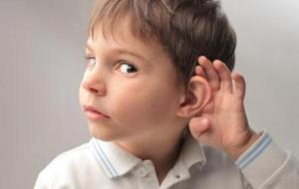
Тугоухость – стойкое понижение слуха, вызывающее затруднения в восприятии речи. Тугоухость может быть выражена в различной степени – от небольшого нарушения восприятии шепотной речи до резкого ограничения восприятия речи разговорной громкости. При тугоухости у ребѐнка возникают затруднения в восприятии и самостоятельном овладении речью. Однако остаѐтся возможность овладения с помощью слуха хотя бы ограниченным и искажѐнным составом слов. Детей с тугоухостью называют слабослышащими.
Данный индивидуальный маршрут направлен на слабослышащих детей, владеющих развернутой фразовой речью с небольшими отклонениями в грамматическом строе, фонетическом оформлении.
Целью создания индивидуального маршрута является разностороннее развитие личности ребенка, создание условий для получения качественных образовательных знаний и формирования навыков в области компьютерной графики.
Задачи индивидуального маршрута:
- освоить технологии создания и редактирования графических изображений, анимации и мультимедиа
- изучить инструментарий и принципы работы прикладных программа, предназначенных для работы с графической информацией
- развитие творческих способностей в процессе выполнения практических заданий по компьютерной графике
- овладение основными навыками работы на компьютере
- организация участия в выставках и конкурсах различных уровней.
Ожидаемый результат:
- владеть навыками работы на компьютере
- уметь решать различные учебные задачи;
- уметь осуществлять самоконтроль и самооценку;
- владеть навыками и умениями по созданию и редактированию графических изображений;
- принимать участие в конкурсах, выставках
Основными способами проверки результатов освоения программы являются:
- тестирование (проводится контрольный тест в конце обучения);
- практические работы (проводятся на каждом занятии для закрепления практических навыков работы в программе Gimp);
- творческие работы (проводятся в процессе всего обучения для проверки практических знаний, умений и навыков учащихся, полученных в результате освоения новой темы);
- наблюдение.
Оборудование:
- компьютер
- обучающие диски с технологиями работы в программе Paint и Gimp
- дидактические материалы
- мультимедиа проектор.
Индивидуальный учебный план
1 год обучения
№ | Содержание | Кол-во часов | Форма организации деятельности обучающегося | Форма отчета
Модуль «Графический редактор Gimp»
Обязательная часть
1 | Графический редактор Gimp. Панель инструментов | 7 | Групповой практикум | Предоставление творческих работ по теме учебного исследования
2 | Цветовые модели. Палитра. Панель инструментов. Рисование и раскрашивание. | 7 | Групповой практикум | Выполнение индивидуальных заданий с использованием полученных знаний. Беседа с педагогом
Всего |  | 14
Вариативная часть
3 | Основы коррекции тона и цвета. Ретуширование фотографий. | 8 | Индивидуальное занятие | Выполнение индивидуальных заданий с использованием полученных знаний. Беседа с педагогом
4 | Работа со слоями. Фильтры. | 6 | Индивидуальное занятие | Выполнение индивидуальных заданий с использованием полученных знаний. Беседа с педагогом
5 | Создание анимированных изображений | 7 | Самостоятельная работа, консультации | Предоставление творческих работ по теме учебного исследования
6 | Выполнение творческих работ. | 7 | Самостоятельная работа, консультации | Предоставление творческих работ по теме учебного исследования
7 | Обобщающее занятие (презентация) | 2 | Групповой практикум (работа над ошибками) | Рекомендации по улучшению качества творческого продукта
 | Всего | 30
Всего по программе |  | 44

Содержание модуля «Графический редактор Gimp» дополнительной общеобразовательной и общеразвивающей программы
«Дизайн и компьютерная графика»
- Графический редактор Gimp. Панель инструментов.
Принципы построения и хранения изображений (понятия: Dpi, бит, байт, пиксель, пункт), форматы графических файлов (понятия: файл, формат файла, разрешения BMP, JPEG, GIF и т.д.).Особенности растровой и векторной графики. Интерфейс и особенности растровой графической программы Gimp, инструменты выделения, операции над объектами (перемещение, масштабирование, вращение, зеркальное отражение и др.).
Практическая работа: «Работа с выделенными областями».
- Цветовые модели. Палитра. Панель инструментов. Рисование и раскрашивание.
Система цветов в компьютерной графике (цветовые модели RGB, CMYK, HSB), цвет, палитра, инструменты рисования (рисование мягкими линиями, рисование резкими линиями, аэрограф, заливка, ластик и т.д.), создание и редактирование изображений, используя инструменты рисования Gimp.
Практическая работа: «Рисование и раскрашивание».
- Основы коррекции тона и цвета. Ретуширование фотографий.
Основные принципы цветовой и тоновой коррекции изображений, ретуширование фотографий (изображений) с помощью команд и инструментов Gimp: распределение яркости пикселей в виде гистограммы, анализ яркости изображения, усиление яркости темного изображения, усиление яркости светлого изображения, усиление контраста тусклого изображения, взаимосвязь базовых цветов моделей RGB и CMYK, особенности различных команд коррекции цвета, устранение мелких дефектов, осветление, затемнение размазывание и размывание изображения «в ручную».
Практическая работа: «Коррекция тона и цвета. Работа с панелью инструментов. Инструменты рисования».
- Работа со слоями. Фильтры.
Понятие слоя. Основы работы со слоями с помощью инструментов графического редактора Gimp: послойная организация изображений, создание нового слоя, как показывать и прятать слои, изменение порядка расположения слоев, преобразование изображения на слое, изменение прозрачности слоя, связывание слоев, удаление слоев, редактирование фонового слоя, объединение слоев с целью сокращения объема файла.
Фильтры графического редактора Gimp: меню Фильтры, художественные фильтры, деформирующие фильтры, фильтры освещения, фильтры стилизации, фильтры размывания, рекомендации по работе с фильтрами.
Практическая работа: «Работа со слоями. Коллаж». Представление работы участников дистанционного образования в on-line режиме, «Использование фильтров».
- Создание анимированных изображений.
Понятие анимации. Принципы создания анимированных изображений, gif-анимация, оптимизация изображения. Создание gif-анимации с помощью графического редактора Gimp.
Практическая работа: «Создание анимированных изображений». Представление работы участников дистанционного образования в on-line режиме.
- Выполнение творческих работ
Применение практических знаний, умений и навыков учащихся, полученных в результате освоения программы. Создание творческой работы на одну из предложенных или свободную тему. Представление творческой работы на видеоконференции участников дистанционного образования.
- Обобщающее занятие (презентация)
Презентация личных продуктов творческой деятельности. Осмысление и анализ всеми участниками учебного занятия, заполнение индивидуальных экспертных карт. Обобщение экспертных карт педагогом. Рекомендация обучающемуся для улучшения качества своего творческого продукта.
Методическое обеспечение модуля «Графический редактор Gimp»
дополнительной общеобразовательной и общеразвивающей программы
«Дизайн и компьютерная графика»
№ | Тема | Дидактический материал |  |  | Информационно-методический материал
 |  | раздаточный | наглядный | контрольный
1 | Графический редактор Gimp. Панель инструментов. Работа с выделенными областями. | Инструкции и алгоритм выполнения задания «Работа с панелью инструментов. Работа с выделенными областями». | Презентация «Растровая и векторная графика».  Презентация «Форматы графических файлов». | Самостоятельная работа «Работа с панелью инструментов. Работа с выделенными областями». | Подборка информационных материалов по теме «Методы представления графических изображений. Растровая и векторная графика».
2 | Цветовые модели. Палитра. Панель инструментов. Рисование и раскрашивание. | Инструкции и алгоритм выполнения задания «Работа с панелью инструментов. Инструменты рисования». Карточки с упражнениями «Контурное изображение» | Презентация «Элементы теории компьютерной графики». Цветовой круг. Работы дизайнеров и обучающихся объединения. | Самостоятельная работа «Работа с панелью инструментов. Инструменты рисования». | Подборка информационных материалов по теме «Элементы теории компьютерной графики».
3 | Основы коррекции тона и цвета. Ретуширование фотографий. | Инструкции и алгоритм выполнения задания «Коррекция тона и цвета. Работа с панелью инструментов. Инструменты рисования». | On-line демонстрация возможностей программы «Анализ изображений с помощью команды Гистограмма». | Самостоятельная работа «Коррекция тона и цвета. Работа с панелью инструментов. Инструменты рисования». | Подборка информационных материалов по теме «Основы коррекции тона, цвета. Ретуширование фотографий».
4 | Работа со слоями. Фильтры. | Инструкции и алгоритм выполнения задания «Работаем со слоями. Коллаж». | On-line демонстрация возможностей программы «Работа со слоями». Презентация «Фильтры: Назначение и основные возможности». Коллажи дизайнеров. | Самостоятельная работа «Работаем со слоями. Коллаж». Самостоятельная работа «Использование фильтров». | Подборка информационных материалов по теме «Коллаж». Подборка информационных материалов по теме «Фильтры: Назначение и основные возможности» .
5 | Создание анимированных изображений. | Практическая работа, включающая инструкции и алгоритм выполнения задания «Создание анимированных изображений». | Презентация «Как делают мультфильмы». Мультфильмы и анимации художников-иллюстраторов. | Кроссворд «Из истории анимации».  Самостоятельная работа «Создание анимированных изображений». | Подборка информационных материалов по теме «Понятие анимации. Из истории анимации».
6 | Выполнение творческих работ. |  |  | Создание творческой работы на одну из предложенных или свободную тему.

Пример индивидуального маршрута для обучающегося с особыми образовательными потребностями
Индивидуальный образовательный маршрут
Елизавета П., 7 лет
По результатам педагогического наблюдения, беседы с родителями и психологом, у обучающегося объединения были выявлены некоторые особенности развития и поведения.
С физической точки зрения трудности заключаются в нарушении слуха, что приводит к рассеянному вниманию, быстрой утомляемости. С психологической точки зрения трудности заключаются в быстрой утомляемости девочки, слабая эмоциональная устойчивость, нарушение самоконтроля, трудности приспособления к детскому коллективу, частая смена настроений и неуверенность. Все это не позволяет Лизе освоить программу обучения наравне с остальными воспитанниками. Поэтому было принято решение составить индивидуальный маршрут обучения, учитывая особенности развития Лизы, пожеланий родителей и рекомендаций психолога.

Результаты диагностирования:

Знаю – умею – достиг  - низкий уровень знаний в области компьютерной графике;  -низкие навыки работы с компьютером. | Хочу узнать – научиться-достичь  -заниматься исследованием различных компьютерных программ;  - освоить базовые навыки работы с компьютером.

Учитывая результаты диагностики обучающегося и его особенности, основным методом образовательной деятельности в рамках индивидуального образовательного маршрута была выбрана исследовательская деятельность.
Для обучающегося была выполнена корректировка календарно-тематического плана, снижен темп усвоения программы, добавлены упражнения на творческое раскрепощение и воображение.
Индивидуальный образовательный маршрут обучения
по дополнительной общеобразовательной общеразвивающей программе «Дизайн и компьютерная графика»
Пояснительная записка
Данный образовательный маршрут ориентирован на развитие творческих способностей Елизаветы П. через учебно-исследовательскую деятельность, направлен на личностное развитие, составлен с учетом особенностей развития обучающегося и направлений интересов в области компьютерной графики.
Цель: формирование и развитие у обучающегося практических знаний, умений, творческих способностей.
Задачи:
- получение базовых знаний по компьютерной графике;
- развитие творческих способностей в процессе ведения учебно-исследовательской деятельности;
- овладение основными навыками работы на компьютере
- организация участия в выставках и конкурсах различных уровней.
Ожидаемый результат:
-владеть навыками самостоятельной работы в области компьютерной графики
- уметь решать различные учебные задачи;
- уметь осуществлять самоконтроль и самооценку;
- владеть исследовательскими умениями и навыками;
-принимать участие в конкурсах, выставках
Лист индивидуального образовательного маршрута
ФИО: Елизавета П., 7 лет, 1 год обучения
Творческое объединение «Юниум»
На 2016-2017 учебный год
Индивидуальный учебный план
№ | Содержание | Количество часов | Форма организации деятельности обучающегося |  | Форма отчета
1 | Графический редактор Gimp. Панель инструментов | 7 | Групповой практикум |  | Предоставление творческих работ по теме учебного исследования
2 | Цветовые модели. Палитра. Панель инструментов. Рисование и раскрашивание. | 7 | Групповой практикум |  | Выполнение индивидуальных заданий с использованием полученных знаний. Беседа с педагогом
3 | Основы коррекции тона и цвета. Ретуширование фотографий. | 8 | Индивидуальное занятие |  | Выполнение индивидуальных заданий с использованием полученных знаний. Беседа с педагогом
4 | Работа со слоями. Фильтры. | 6 | Индивидуальное занятие |  | Выполнение индивидуальных заданий с использованием полученных знаний. Беседа с педагогом
5 | Создание анимированных изображений | 7 | Самостоятельная работа, консультации |  | Предоставление творческих работ по теме учебного исследования
6 | Выполнение творческих работ. | 7 | Самостоятельная работа, консультации |  | Предоставление творческих работ по теме учебного исследования
7 | Обобщающее занятие (презентация) | 2 | Групповой практикум (работа над ошибками) |  | Рекомендации по улучшению качества творческого продукта
ИТОГО |  | 44 часа

Результаты по итогам реализации
индивидуального образовательного маршрута.
Предполагаемые результаты | Фактические результаты
Базовые знания по по компьютерной графике | Хороший уровень знаний о различных видах компьютерной графики. Хороший уровень знаний и навыков работы в графических редакторах Paint, Gimp.
Уметь работать с различными графическими файлами | В процессе реализации ИОМ использовала работу с различными графическими файлами
Умение выполнять исследовательскую работу | Были исследованы технологии создания коллажа, плаката, буклета, анимации, короткометражного мультфильма, слайдшоу.

Список рекомендуемой литературы:

- Результативность образовательного процесса в УДОД. Информационно-методический бюллетень. Выпуск №5.: - СПб ГДТЮ, 2007.
- Федеральный Закон от 29.12.2012 г. № 273 «Об образовании в Российской Федерации».
- Приказ Минобрнауки России от 29.08.2013 N 1008 «Об утверждении Порядка организации и осуществления образовательной деятельности по дополнительным общеобразовательным программам»
- Лапчик М. П. Методика преподавания информатики. М -2001.
- Степанова А. Н. Информатика. Питер – 2003.
- Воспитание детей в школе: Новые подходы и новые технологии // Под ред. Н. Е. Щурковой - М.: Новая школа, 2003.

Список рекомендуемых ссылок:

- Информационно-методический журнал «Внешкольник»
http://vneshkolnik.su/about/news/detail.php?ELEMENT_ID=169
- Методкабинет. РФ. Всероссийский педагогический портал http://методкабинет.рф/

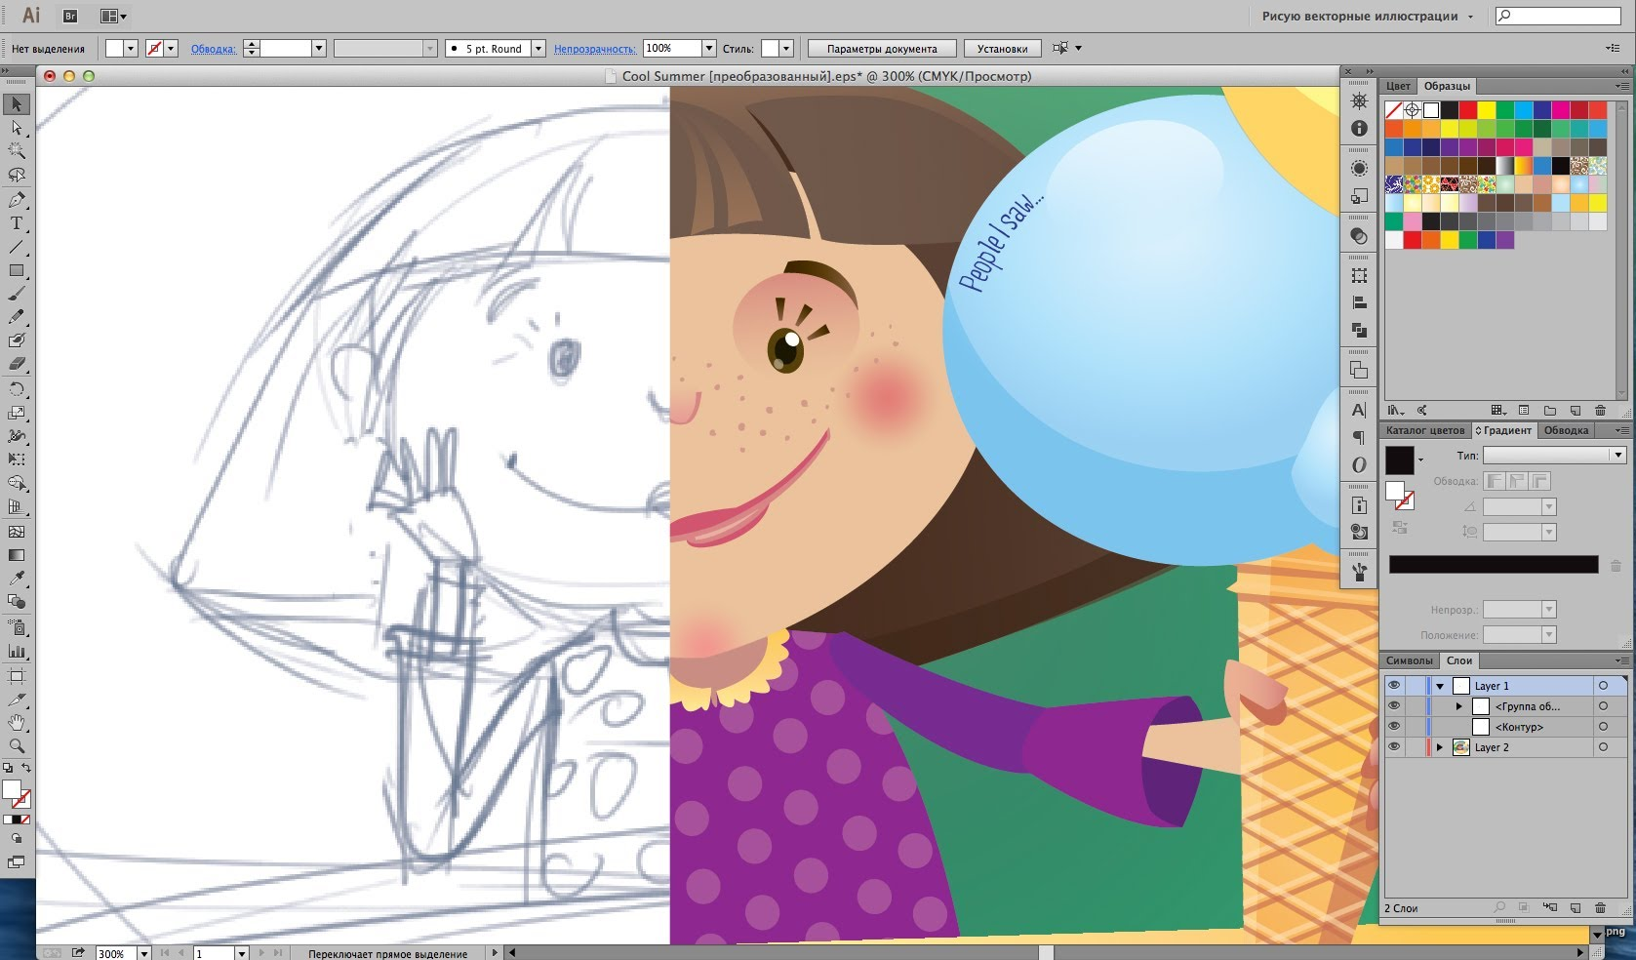
Приложение 1
Справочный материал, алгоритмы выполнения самостоятельной работы. Модуль «Графический редактор Gimp». Тема «Цветовые модели. Палитра. Панель инструментов. Рисование и раскрашивание»

Инструменты рисования
рисование резкими линиями | наносит резкие линии
рисование мягкими линиями | наносит линии с размытыми контурами
заливка цветом или шаблоном | заливает выбранным цветом или шаблоном, если имеется выделенный фрагмент, то он будет залит целиком, если выделения нет, то будет закрашена область ограниченная одним цветом, при заливке шаблоном будет использоваться один из шаблонов выбранных в диалоге шаблонов
заливка цветным градиентом | позволяет заливать участки изображения цветовыми градиентами, т.е. переходами из одного цвета в другой, варианты переходов можно выбрать в свойствах этого инструмента, заливка градиентом пользователя использует градиент, выбранный из диалога градиентов, эти градиенты могут использовать переходы сразу нескольких цветов
стирание до фона или прозрачности | стирает изображение (точнее рисует цветом фона)
аэрограф с переменным давлением | рисует распылением
рисовать пером | (рисование чернилами), толщина линии зависит от скорости проведения
Другие инструменты
создание и редактирование контуров | Этот инструмент позволяет выделять сложные формы, создавать и редактировать кривые, контуры изображений

Выбор цвета в Gimp
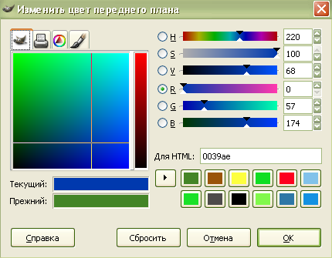 | - Двойным щелчком мыши по значку Цвет переднего плана вызовите диалоговое окно Изменить цвет переднего плана.  - Выберите вкладку Gimp, CMYK, Треугольник, Акварель.  - Установите цвет в выбранной цветовой модели.  - Добавьте цвет в пользовательскую палитру.  - Нажмите кнопку ОК для выхода из диалогового окна Изменить цвет переднего плана.

Создание новой кисти из шаблона.
- На закладке Кисть нажмите кнопку (новая кисть). Появится диалоговое окно Редактор кисти.
- Выберите форму кисти, отрегулируйте значения параметров радиус, лучи и т.д.
- Нажмите кнопку (сохранить).
- Если нужно отредактировать созданную кисть, нажмите кнопку (правка кисти).

Создание кисти.
- Задайте размер изображения 50х50, цвет фона - прозрачный.
- Нарисуйте цветом шаблон кисти.
- Выделите все и скопируйте в Буфер обмена.
- Выполните команду Вставить как/Новая кисть.
- В появившемся окне Скрипт-Фу: Новая кисть задайте имя кисти. Нажмите ОК. Новая кисть появится на панели Кисти.
- Закройте документ.
- При использовании созданной кисти, в свойствах кисти выбирайте использование цвета из градиента (для использования цветной кисти, предварительно выбрав цвет переднего плана).
Задание «Раскрашивание изображения»
Откройте файл 2.7.bmp.
Раскрасьте рисунок по образцу.
- Преобразуйте черно-белое изображение в цветное. Для этого выполните команду Изображения/Режим/RGB.
- Выберите инструмент .
- Определите цвет неба. Для этого щелкните мышкой по образцу цвета.
- Выберите инструмент .
- Установите в свойствах этого инструмента переключатель Заполнить похожие цвета.
- Залейте небо выбранным цветом.
- Аналогично раскрасьте остальные части рисунка, при необходимости воспользуйтесь инструментами и (для обнаружения разрывов и редактирования контура изображения).
- Сохраните полученное изображение в собственной папке с расширением jpg.
Задание «Создание рисунков из контуров»
Создайте новый файл Файл/Создать. Задайте размер изображения 420х300, цвет фона - белый.
Создайте рисунок.  Нарисуйте контур моря.  - Для этого выберите инструмент , обведите контур моря с помощью этого инструмента.  Нарисуйте волны.  - Для этого в свойствах инструмента выберите тип действия редактирование. Установите курсор между двумя узловыми точками. Потяните мышкой вверх или вниз (при нажатой клавише мыши) для создания «кривизны».  - Создайте выделенную область из контура.  - Для этого в свойствах инструмента нажмите кнопку Создать выделенную область из контура.  - С помощью инструмента закрасьте море.  - С помощью инструмента выделите небо. Закрасьте небо, используя форму инструмента Радиальный.  - С помощью инструментов , , нарисуйте лодку с парусом, птицу и дельфина.  - Сохраните полученное изображение в собственной папке с расширением jpg. | 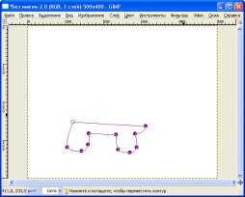
Задание «Раскрашивание черно-белой фотографии»
Откройте файл 2.8.jpg
Преобразуем фотографию в многоцветное изображение.
- Выполнить команду Изображение/Режим/RGB-цвет.
Закрасим лицо и руки в телесный цвет.
- Выбрать инструмент Выделение произвольных областей.
- Установить радиус растушевки 2.
- Выделить лицо и руки инструментом Выделение произвольных областей.
- Выбрать телесный цвет в качестве основного.
- Выбрать инструмент Заливка цветом или шаблоном.
- Установить в свойствах инструмента режим Цвет.
- Применить инструмент Заливка цветом или шаблоном к выделенной области.
Закрасим волосы.
- Выбрать инструмент Выделение произвольных областей.
- Установить радиус растушевки равным 5.
- Выделить волосы инструментом Выделение произвольных областей.
- Закрасить волосы подходящим цветом.
Подготовимся к закраске банта.
- Установить значение растушевки инструмента Выделение произвольной области равным 3 пикселям и выделить бант.
- Открыть панель инструмента Заливка цветом или шаблоном.
- Установить режим наложения пикселей Цвет.
- Установить значение непрозрачности равным 20.
- Закрасить бант подходящим цветом.
- Выделить платье девочки (не забудьте выполнить небольшую растушёвку границ области).
- Закрасить платье, установив режим наложения Только темное.
- Нанести румянец инструментом Кисть (выбрать мягкую кисть с растушеванными краями) в режиме Цвет.
- Закрасить стол.
- Закрасить фон фотографии.
- Сохранить результат работы.

